吉林省省直机关工作人员赴省外差旅住宿费标准明细表

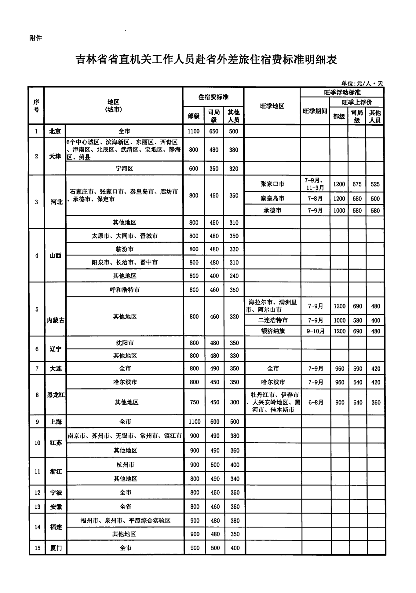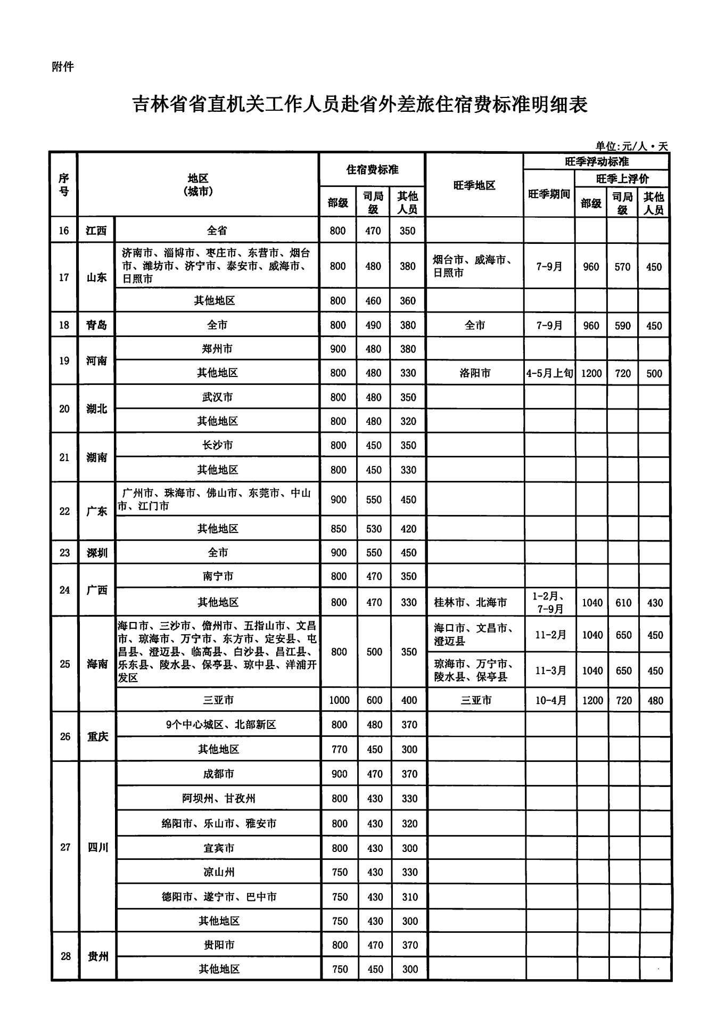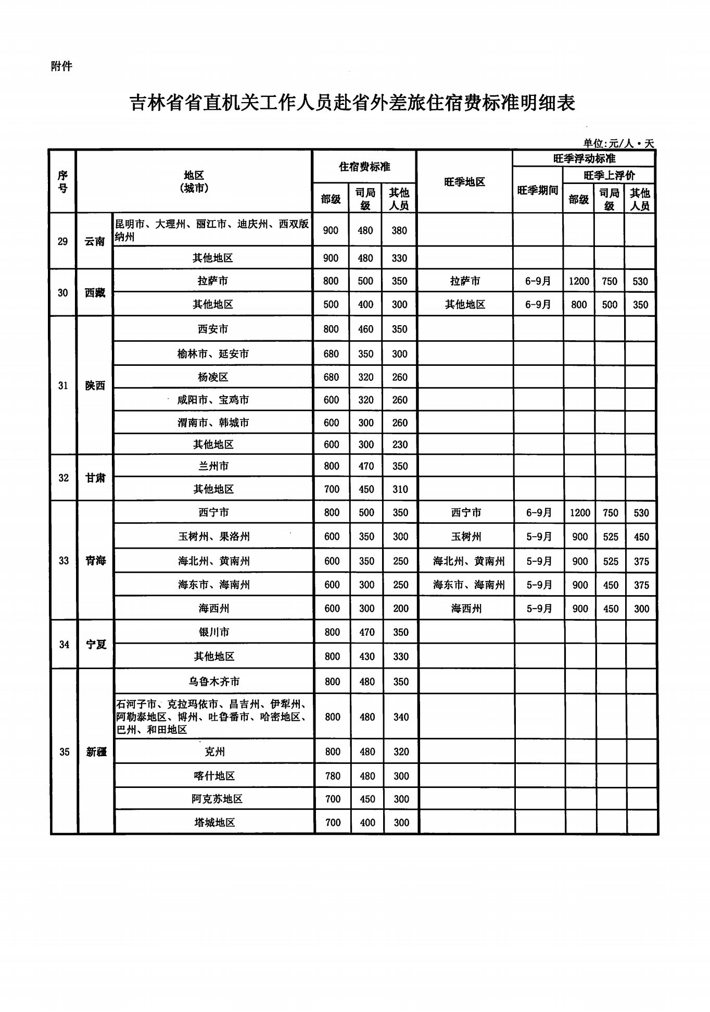

吉林省省直机关省内差旅住宿费标准明细表

单位：元/人·天

|  |  |  |  |  |  |  |  |  |  |
| --- | --- | --- | --- | --- | --- | --- | --- | --- | --- |
| 类别 | 执行地区 | 住宿费限额标准 | | | 旺季期间 | 上浮比例 | 淡旺季活动标准建议 | | |
| 省级 | 厅局级 | 其他  人员 | 省级 | 厅局级 | 其他人员 |
| 一类 | 长春市（南关区、宽城区、朝阳区、二道区、绿园区） | 800 | 450 | 350 |  |  |  |  |  |
| 吉林市（昌邑区、龙潭区、船营区、丰满区）、延边州（延吉市）、长白山管委会 | 7-9月 | 20% | 960 | 540 | 420 |
| 二类 | 永吉县、延边州（珲春市、敦化市、图们市、龙井市、和龙市） | 750 | 400 | 300 | 7-9月 | 20% | 900 | 480 | 360 |
| 长春市（双阳区、九台区）、四平市（铁西区、铁东区）、公主岭市、辽源市（龙山区、西安区）、通化市（东昌区、二道江区）、梅河口市、白山市（浑江区、江源区）、松原市（宁江区）、前郭县、白城市（洮北区） |  |  |  |  |  |
| 三类 | 榆树市、德惠市、农安县、蛟河市、桦甸市、舒兰市、磐石市、延边州（汪清县、安图县）、双辽市、梨树市、伊通县、东辽县、东丰县、集安市、通化县、辉南县、柳河县、临江市、抚松县、靖宇县、长白县、扶余市、长岭县、乾安县、洮南市、大安市、镇赉县、通榆县 | 700 | 380 | 280 |  |  |  |  |  |